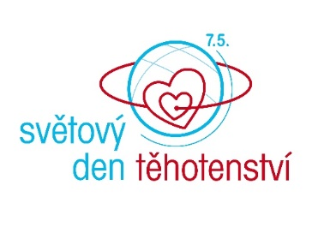
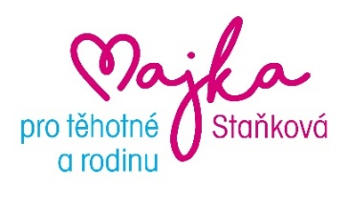

Soutěž Těhotná MISS ČR vyvrcholí v pondělí
Porota vybírá z 10 finalistek, postavu nehodnotí
Nejkrásnější budoucí maminku zvolí 7. května odborná porota v Brně. V pořadí už druhý ročník celostátní soutěže Těhotná MISS ČR 2018 startuje od ?? hodin na Festivalu těhotenství a rodiny
„Letos se do boje o korunku nejkrásnější budoucí maminky přihlásily desítky zájemkyň z celé republiky. Z nich jsme vybrali nejlepších 10, a ty se utkají jak o titul těhotná MISS ČR 2018, tak o MISS sympatie, kde o vítězce rozhodnou lajky na Facebooku. Těhotná MISS ČR 2018 je soutěž pro těhotné ženy, ve které nejde o výšku ani míry, ale o sdílení těhotné krásy,“ říká organizátorka soutěže Majka Staňková.
Těhotné finalistky absolvují tři soutěžní disciplíny. Před začátkem soutěžního klání vyplní vědomostní test z oblasti těhotenství a mateřství. Na pódiu je pak čeká rozhovor s moderátorkou a závěrečnou soutěžní disciplínou bude módní přehlídka, kdy mají soutěžící za úkol předvést těhotenské šaty značek My Tummy a Rialto.
Korunku z loňského, prvního ročníku si odnesla Jana Duco. „Soutěž mne vytrhla z mateřského stereotypu. Byla jsem těhotná podruhé, a díky lidem, které jsem na soutěži potkala, jsem získala jiný pohled sama na sebe. Také jsem mohla veřejně sdělit, jak první mateřství změnilo můj pohled na kariéru. Původně jsem se chtěla vrátit brzy do práce, ale narození syna mi změnilo priority a uvědomila jsem si, že chci dětem věnovat čas, který se už nikdy nebude opakovat,“ říká dvojnásobná maminka Jana Duco, která střídavě žije v Německu a v Čechách a píše blog Na roztrhání.
Předsedkyní poroty soutěže Těhotná MISS ČR 2017 je bývalá MISS České republiky Jana Doleželová, kromě ní budou maminky hodnotit manželé Majka a Michal Staňkovi, zakladatelé Světového dne těhotenství 7. 5. a pořadatelé Největšího festivalu těhotenství a rodiny. Dále SUPERMISS České republiky 2011 Darja Jacukevičová Vozábová, bývalé herečky Městského divadla Brno Jana Klaclová a Eliška Lukonchik a podnikatel v oblasti wellness Zdeněk Chlubna. Moderuje Vlasta Korec.
Vítězka soutěže Těhotná MISS ČR se může těšit na výbavu „Porod snů“ od Centra Majka, dětskou autosedačku Cybex od společnosti Kenyo, monitor dechu kojence Babysense, bezplatné konzultace a doprovod duly u porodu, řadu publikací vydavatelství Babyonline, permanentku na cvičení pro těhotné, víkendový pobyt v Jeseníkách, předplatné časopisu Maminka a poukázku na těhotenské oblečení My Tummy.
V rámci slavnostního finále vystoupí dvojice zpěvaček Báry Vaculíkové a Lenky Jankovské, které představí pokřtí svůj nový videoklip k písni Automatka. Ten vznikl k projektu Mateřská.com. Dvojice na sebe upozornila hitem Laktační psychóza.
Mgr. Markéta Pudilová

